INTELIGENCJA EMOCJONALNA U DZIECI

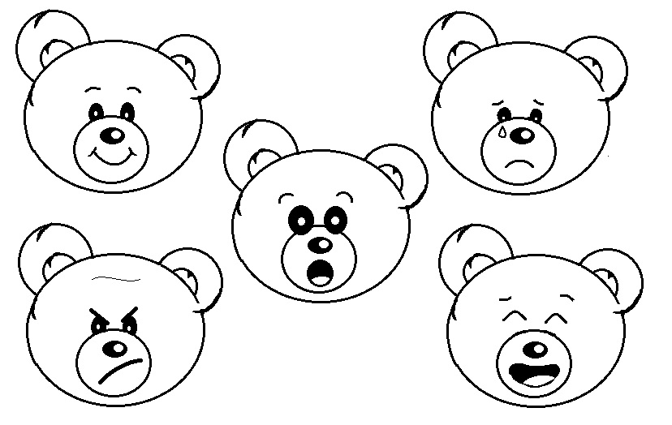

Drodzy Rodzice

Wiemy, że nie ma dobrych czy złych emocji, emocje po prostu są. Amerykański psycholog Marshall B. Rosenberg, autor „Porozumienia bez przemocy” doskonale zdefiniował emocje jako informacje o tym, że nasze potrzeby są zaspokajane lub nie. „Emocje można też nazwać uczuciami, które towarzyszą nam w danej chwili, są jak drogowskazy, które sugerują nam jak postępować”.
My dorośli w toku wychowania, socjalizacji nauczyliśmy się reagować na różne emocje, panować nad nimi. Jesteśmy także w stanie sami zadbać o własne potrzeby. W dużej mierze to my decydujemy jak zachowamy się kiedy pojawia się jakaś emocja np. kiedy długo stoimy w sklepowej kolejce i czujemy irytacje, zniecierpliwienie czy nawet złość- mamy wybór awanturować się, stać i czekać, spróbować nawiązać miłą pogawędkę z kimś z kolejki, wyjść ze sklepu czy wiele innych. Dzieci w odróżnieniu od dorosłych nie są w pełni samodzielne, nie potrafią więc same zaspokoić własnych potrzeb, czasami ciężko im nawet je rozpoznać. Ich emocje pojawiają się spontanicznie i najczęściej ze spotęgowaną siłą, nie potrafią ich kontrolować. „Dzieci na różne sposoby okazują swoje emocje. Im silniej dziecko demonstruje emocje, tym bardziej potrzebuje pomocy rodzica, osoby dorosłej”. Jak rodzic może pomóc swojemu dziecku? Jak wspierać rozwój emocjonalny dziecka? Jak radzić sobie z trudnymi emocjami? Ten artykuł służy przybliżeniu tego tematu.

Czym jest inteligencja emocjonalna?

Wg Daniela Golemana inteligencja emocjonalna to „zdolność hamowania impulsów emocjonalnych, odczytywania najskrytszych uczuć innych osób, gładkiego układania sobie stosunków międzyludzkich - jak ujął to Arystoteles - rzadką umiejętność „złoszczenia się na właściwą osobę, we właściwym stopniu i właściwym momencie, we właściwym celu i we właściwy sposób”. Inteligencja emocjonalna jest to inaczej mówiąc umiejętność rozpoznawania i nazywania emocji (zarówno własnych jak i innych ludzi), obejmuje również radzenie sobie z doświadczanymi emocjami. Daniel Goleman pisze, że ludzie o lepiej rozwiniętej inteligencji emocjonalnej lepiej radzą sobie w życiu i częściej osiągają sukces.

O czym decyduje inteligencja emocjonalna?

„Najnowsze badania jednoznacznie stwierdzają, że o sukcesie dziecka w szkole decyduje nie tyle nadzwyczajna umiejętność czytania czy znajomość faktów, ile zbiór cech emocjonalnych i społecznych takich jak: pewność siebie i ciekawość, wiedza o tym, jakiego zachowania oczekuje się od niego i jak ma powściągnąć impuls, aby nie zachować się źle, umiejętność czekania, stosowanie się do wskazówek i zwracanie się do nauczycieli po pomoc oraz zdolność wyrażania swoich potrzeb w kontaktach z innymi dziećmi.
Inteligencja emocjonalna jest cechą wrodzoną. Należy kształtować ją od najmłodszych lat, dlatego bardzo ważne jest, aby zarówno rodzice jak i nauczyciele posiadali wiedzę w tym zakresie”.

Jak rozwijać inteligencję emocjonalną?

Po pierwsze i najważniejsze! - pomóż dziecku w nazywaniu własnych emocji.
„Dzieci zazwyczaj wyrażają emocje poprzez zachowanie. Jeśli twoja pociecha biegnie do ciebie z i z daleka już krzyczy: „Mamo popatrz sama to zrobiłam!" – zapewne odczuwa w tym momencie dumę, czy choćby zadowolenie. Twoja empatia pomoże ci w rozpoznaniu stanu, w jakim jest Twoje dziecko. Wystarczy tedy, byś nazwała to, co widzisz – np. „Pewnie jesteś teraz duma z siebie", albo „przyjemnie jest umieć zrobić coś samemu, brawo".

Po drugie – „dziel się swoimi uczuciami. Jeśli płaczesz przy dziecku, nigdy nie zaprzeczaj, bojąc się przyznać do łez, gdy dziecko pyta, czy coś się stało, lepiej powiedzieć: tak, jestem smutna, jest mi przykro, zamiast: nic się nie stało; jak najczęściej mów o swoich uczuciach – jestem wesoły, złości mnie to, zawstydziłem się”. Powiedz dziecku, że emocje to nic złego! Również te trudne, warto również opowiedzieć jak sobie z nimi radzić.

Po trzecie- „wplataj w zabawę naukę odczytywania i nazywania uczuć. Ponieważ dziecko uczy się świetnie podczas zabaw, możesz grać z nim w kalambury, prezentując odpowiednio grymasy twarzy i pozycje ciała charakterystyczne dla różnych emocji”.
Po czwarte- „ucz, jak radzić sobie z porażką (pomóż przeanalizować niepowodzenie, pomyślcie razem, co można zrobić następnym razem, by uniknąć porażki, kto może w tym pomóc, czego dziecko dowiedziało się z popełnionych błędów)”.

Po piąte- „ucz dziecko wyrażania własnych potrzeb. Tak jak uczysz dziecko, by co jakiś czas skupiało uwagę na swoich potrzebach fizjologicznych i np. mówiło, że chce mu się siusiu, - tak samo możesz uczuć je analizowania stanu zaspokojenia innych potrzeb. Pomóż mu więc rozpoznawać, czy czuje się znudzone i potrzebuje nowych aktywności, czy wręcz odwrotnie- jest zmęczone nadmiarem wrażeń i chce chwilę sobie posiedzieć w spokoju, albo zestresowane- potrzebuje przytulić się do ciebie na chwilę. Im więcej będzie wiedziało o sobie samo, tym więcej kontroli i sprawności mieć będzie w przywracaniu sobie dobrego samopoczucia. Jeśli ty sam/sama będziesz przytulać go za każdym razem, kiedy widzisz jego strapioną minę, zamiast pomóc mu zrozumieć, jak się czuje i co sam może zrobić w związku z tym,- dziecko dłużej potrzebować będzie wyłącznie ciebie, tracąc grunt pod nogami w nowych sytuacjach, gdy nie będzie cię przy jego boku”.
Po szóste- „chwal jak najczęściej, średnio dziecko słyszy około 50 negatywnych uwag dziennie – „nie rób”, „nie wolno”, „zostaw”, itp., a tylko pięć uwag pozytywnych. Chwalenie ma magiczną moc, bo jest dla dziecka komunikatem, co zrobiło dobrze, co warto powtarzać. Najlepiej opisz, za co dziecko zasłużyło na pochwałę. Ocena typu: ale jesteś zdolny, ma mniejszą siłę sprawczą”.

Po siódme- „podkreślaj konsekwencje wynikające z dobrego i złego postępowania dziecka, unikaj natomiast stosowania kar. Kiedy dziecko widzi konsekwencje swojego postępowania, łatwiej mu zrozumieć, że to ono kieruje swoim życiem. Jeśli zaś spotyka się tylko z karą, uczy się, że to dorośli kontrolują sytuację i podejmują decyzje”.

Opracowała Agata Weiwer

M. B. Rosenberg, Rozwiązywanie konfliktów poprzez porozumienie bez przemocy, Wydawnictwo czarna Owca, Warszawa 2017.
Poradnik Zdrowie, Emocje: czym są i jak na nas wpływają, https://www.poradnikzdrowie.pl/psychologia/emocje/emocje-czym-sa-i-jak-na-nas-wplywaja-rodzaje-emocji-aa-eqAG-SKMP-yegr.html, dn. 11.10.2019.
Oh me, 8 strategii, które pomogą dziecku kontrolować negatywne emocje, https://ohme.pl/lifestyle/8-strategii-ktore-pomoga-dziecku-kontrolowac-negatywne-emocje, dn. 12.10.2019.
Dzieci są ważne, Jak radzić sobie z trudnymi emocjami dzieci, https://dziecisawazne.pl/jak-radzic-sobie-trudnymi-emocjami-dzieci/, dn. 12.10.2019.
D. Goleman, Inteligencja emocjonalna, Wyd. Media Rodzina, 2007, s. 8.
Edukuj, Inteligencja emocjonalna- czym jest i co nam daje, https://www.edukuj.pl/inteligencja-emocjonalna-czym-jest-i-co-nam-daje.html, dn. 12.10.2019.
D. Goleman, Inteligencja emocjonalna...
M. Pawlik, Rozwój emocjonalny dziecka w wieku przedszkolnym, https://docplayer.pl/5076109-Rozwoj-emocjonalny-dziecka-w-wieku-przedszkolnym-mgr-malgorzata-pawlik.html, dn. 12.10.2019.
P. Rzepecka, Pomoc psychologiczna, Jak rozwijać inteligencję emocjonalną u malucha, http://acpir.swps.pl/index.php/psychoniezbednik/17-czytelnia/40-jak-rozwijac-inteligencje-emocjonalna-u-malucha, dn. 12.10.2019.
I. Grabowicz- Chądrzyńska, Jak rozwijać inteligencję emocjonalną u dzieci?, https://www.nowaera.pl/oferta-edukacyjna/reforma-2017/szkola-podstawowa/edukacja-wczesnoszkolna/jak-rozwijac-inteligencje-emocjonalna-u-dzieci, dn. 12.10.2019.
P. Rzepecka, Pomoc psychologiczna…
I. Grabowicz- Chądrzyńska, Jak rozwijać…
P. Rzepecka, Pomoc psychologiczna…
I. Grabowicz- Chądrzyńska, Jak rozwijać…
I. Grabowicz- Chądrzyńska, Jak rozwijać…

